北京时代焊机,时代电焊机,北京时代氩弧焊机,北京时代气保焊机/CO₂/MAG/MIG焊机,时代脉冲气保焊机,北京时代埋弧焊机,时代空气等离子切割机,埋弧焊机 MZE-1000(PS10-1000E)MZ-1000系列.

双丝自动埋弧焊机 MZE-1000（PS10-1000E）

主要特点
• IGBT逆变技术
• 使用一台A311-1000型大功率直流电源和一台MZE-1000的
交流方波电源可以实现高速、高效焊接作业，焊接一些相同构
件，风塔、船厂及大型的钢结构行业。
• 直流在前、交流在后同时工作。也可以单丝独立使用。
• 交流埋弧电源具有，手工、明弧焊、气刨、直流埋弧、交流方波
五种操作方式。
• 适用于粗丝焊接，如Φ3、Φ4、Φ5和Φ6
• 交/直流电源参数调节相对独立，调节范围广
• 既保证熔深，同时保证熔宽，提高焊缝质量
• 速度和效率比单丝埋弧焊提高两倍以上。
• 小车机械调节方便，行走稳定，适应多种工况条件。

工程案例

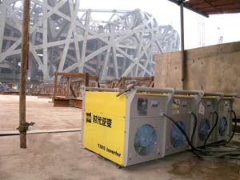
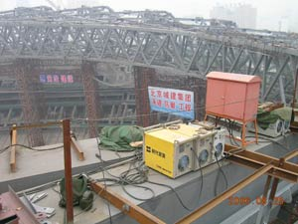
奥运工程 奥运工程
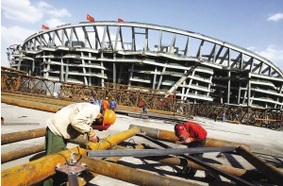
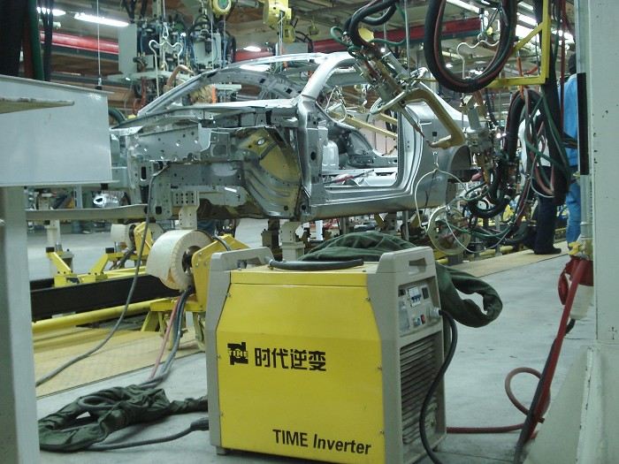 奥运工程 汽车行业
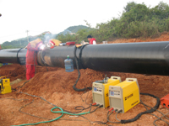
西气东输
技术参数
输入电压 | 3-AC380V（-20%～+20%）  （50-60Hz）
额定输出 | 1000A/44V
焊接电流调节范围 | 150A-1000A
焊接电压调节范围 | 20V-60V
空载电压 | 78V
额定负载持续率 | 100%
额定输入电流 | 80A
额定输入功率 | 52kw
正向电流 | 150-1000A
反向电流 | 150-1000A
交流方波频率 | 10-100Hz
交流方波正向占空比 | 25%-75%
外壳防护等级 | IP23
绝缘等级 | F
外形尺寸 | 849×472×1070（㎜）
重量 | 176Kg

上海文楠机械有限公司--北京时代电焊机上海代理,是专业从事电焊机、北京时代氩弧焊机/TIG焊机、北京时代气体保护焊机/CO₂/MAG/MIG焊机，北京时代自动埋弧焊机，北京时代等离子切割机,北京时代十字架，滚轮架,索亚螺柱焊机,福尼斯焊机,松下焊机,林肯焊机，三社焊机,等焊接切割设备及材料研发、制造、销售及技术服务的综合型高科技企业。
联系人： 周经理
手 机： 18616344798
传 真： 021-54332829
邮 箱: shwinnerme@126.com
Q Q ： 1628239428
上海文楠机械有限公司致力于服务全国地区焊割用户,结合中国国情,始终站在高新技术与实用价值完美融合的角度,积极引进国外焊割领域的先进设备和技术,联合国内领先厂商，积累了大量行业应用经验,并得以真诚回馈用户。始终坚持“信誉至上,力求完美”的经营方针，公司聚集了行业内众多的技术精英,竭诚为您提供最优的品质、最高的性价比、最完善的服务。
北京时代焊机,时代电焊机,北京时代氩弧焊机,北京时代气保焊机/CO₂/MAG/MIG焊机,时代脉冲气保焊机,北京时代埋弧焊机,时代空气等离子切割机,药芯自保护/手工两用焊机 A420-400.北京时代科技股份有限公司成立于2001年初。它是由时代集团公司发起并联合清华紫光、联想集团、大恒集团、四通集团等公司共同创建的一个全新的股份公司，主要从事逆变焊机、大型焊接成套设备、专用焊机及数控切割机的开发、生产与销售。2006年3月31日北京时代科技股份有限公司在深交所代办股份转让系统挂牌上市，成为中国焊机制造业的第一家上市公司。2006年10月26日“北京时代”开“三板市场”融资先河，定向募集成功，为公司的迅速发展提供了更好的机会和条件。

